POD
Pod est le service de diffusion de vidéos de l'Université de Caen Normandie. Cette plateforme vidéo permet le dépôt, l'encodage et la diffusion de vidéo en accès libre, par authentification persopass/etupass, avec ou sans mot de passe supplémentaire.
Lien d’ouverture : https://pod.unicaen.fr/
Cliquez sur le bouton Connexion en haut à droite de la page
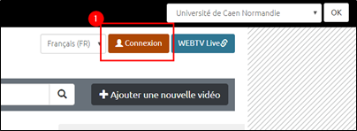
Cliquez sur Authentification CAS Université de Caen, puis saisissez votre Persopass
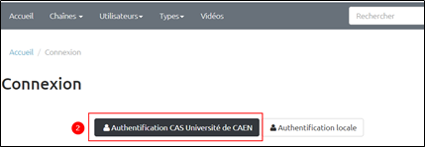
Cliquez sur Ajouter une nouvelle vidéo. Vous êtes envoyé vers la page d’ajout de vidéos.
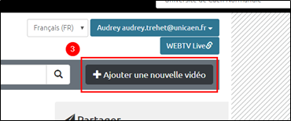
Cliquez sur Choisir un fichier et sélectionnez la vidéo à ajouter depuis l’un de vos répertoires. Le nom de votre fichier vidéo apparaît à côté du bouton Choisir un fichier.
Renseignez ensuite le titre de votre vidéo dans la zone Titre*. Tous les champs marqués d'un astérisque sont obligatoires.


